Фильтр комбинированный ДОТпро 460+ А2В2Е2АХ | ТР ТС 019/2011  ГОСТ 12.4.235-2019 | 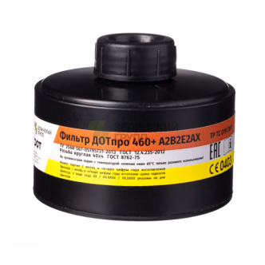  Универсальный противогазовый фильтр  Защитные характеристики фильтра:  - органические газы и пары с температурой кипения выше 65⁰ С (бензол, ксилол, толуол, бензин, керосин, галоидорганические соединения, нитросоединения бензола и его гомологов, анилин, кетоны, тетраэтилсвинец, и т.п.), класс защиты 2 - средней эффективности (0,5% объемного -концентрация вредных веществ в воздухе). Тест-вещество: циклогексан;  - органические вещества с температурой кипения ниже 65⁰ С (класс веществ АХ). Тест вещество: диметиловый эфир;  - неорганические газы и пары (хлор, фтор, бром, гидрид серы, арсины, фосфористый водород, и т.п., кроме монооксида углерода и циана водорода), класс защиты 2 - средней эффективности (0,5% объемного -концентрация вредных веществ в воздухе). Тест вещество: хлор;  - кислые газы и пары (диоксид серы, хлористый водород, бромистый водород, фтористый водород, пары серной, уксусной, муравьиной, азотной, фосфорной кислот и т.п.), класс защиты 2 - средней эффективности (0,5% объемного -концентрация вредных веществ в воздухе).  Тест-вещество: диоксид серы;  Цвет: коричневая, серая, желтая.  Фильтры присоединяют к лицевым частям с помощью резьбового соединения с резьбой круглой 40х4 ГОСТ 8762-75.  Масса фильтра не более 450 гр.  Сертификация в составе Противогаза промышленного фильтрующего ДОТ про.  Гарантийный срок хранения: 7,5 лет.

